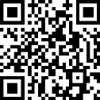
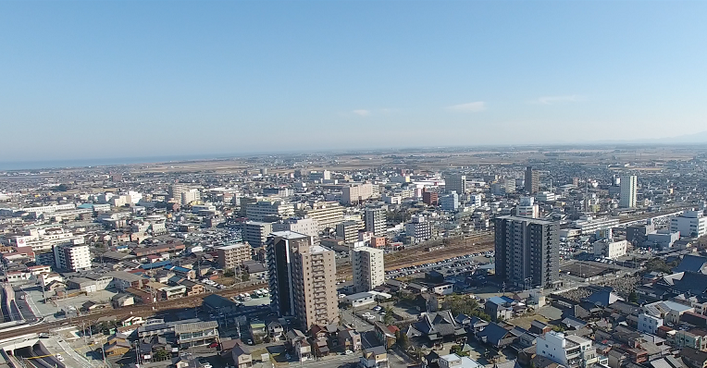

【会場】
市民活動センター・産業振興センター(予定)
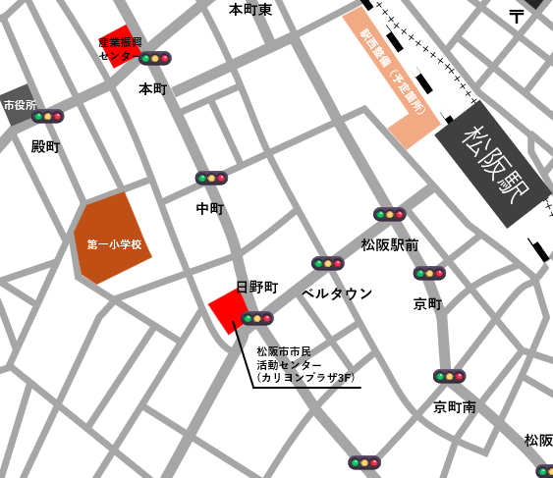

【対象者】10代から70代で中心市街地のまちづくりに興味のある方（30名程度）
※市内に在住、市内に通勤・通学の方
※幅広い年齢層の方の意見を反映したワークショップとしたいことから、申込者数が多い場合は、年代ごとに抽選を行います。（年代毎に2、3名程度）また原則下記の3回全部に参加できる方
■開催日時等
・回 数：3回程度を予定
・実施日：8月～12月の期間
土曜又は日曜の午後
・1回あたりの時間：約2時間
■駅西地区現地説明会
・日 時：令和8年6月下旬（予定）
参加者募集！
令和8年度に予定している松阪駅西地区施設整備の基本計画・基本設計の策定にあたり、市民の皆様の思いや求める機能についてともに考えていただくため、昨年度に引き続きワークショップを開催します。
つきましては、駅西地区に整備する施設の「公共エリア」部分について、市民の皆様からのご意見をお伺いする機会として、市民ワークショップの参加者を募集します。

【申込方法】申し込み用フォームから申込みできます。または、裏面に必要事項を記入して松阪市役所第1分館 都市計画課までご提出いただくか下記連絡先へお送りください。
申し込み用フォーム→
お申込・ 松阪市役所 建設部 都市計画課 まちづくり計画係
お問合先 〒515-8515 松阪市殿町1340番地1（第１分館）
電 話 TEL 0598-53-4168 FAX 0598-26-9118 E-mail tos.div@city.matsusaka.mie.jp
駅西ワークショップップ

～松阪駅西地区の公共エリア整備について～

～松阪駅西地区の公共エリア整備について～
駅西ワークショップ 参加申込用紙
ふりがな |  | 生年月日（西暦） | 年 月 日生
名 前 |  | 年 齢 | 歳
住 所 | 〒 -
連 絡 先 | - -
メールアドレス | ＠
駅西ワークショップへの参加動機
【自由記述】
職業等について  【（ ）に丸印を記入】 | （ ）学生 （ ）会社員、公務員、アルバイト等 ( ）その他

申し込み用フォーム（二次元バーコード）から申込みできます。
または、必要事項を記入して松阪市役所第1分館 都市計画課までご持参ください。
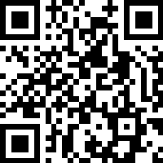
FAX・メールの場合は、上記の必要事項を記入して下記連絡先へお送りください。

■申込締切日： 令和８年５月２２日（金）【必着】 申し込み用フォームはこちら ）
定 員： 約３０名程度
（幅広い年齢層の方の意見を反映したワークショップとしたいことから、
申込者多数の場合は、年代ごとに抽選を行いますのでご了承下さい）
参 加 費： 無 料
※参加決定の方には、６月初めに文書通知をいたします。
駅西地区現地説明会
８月からのワークショップ開催前に駅西地区の現地説明会を行います。
・日 時： 令和８年６月下旬 土曜、日曜のいずれか午後で２時間程度を予定
・場 所： 松阪駅西地区（集合場所等は別途案内通知を送付いたします。）
・内 容： 市からの松阪駅西地区について説明等
第１回～第３回 駅西ワークショップ開催予定
・８月～１２月中に３回開催
・基本、土曜、日曜のいずれかの午後で２時間程度を予定
・場所は松阪市産業振興センター又は市民活動センターを予定
お申込・  お問合先 | 松阪市役所 建設部 都市計画課 まちづくり計画係  〒515-8515 松阪市殿町1340番地1 （第１分館）
電 話 | 0598-53-4168 | ＦＡＸ | 0598-26-9118
mail | tos.div@city.matsusaka.mie.jp

